Инвестиционная площадка № 67-10-33

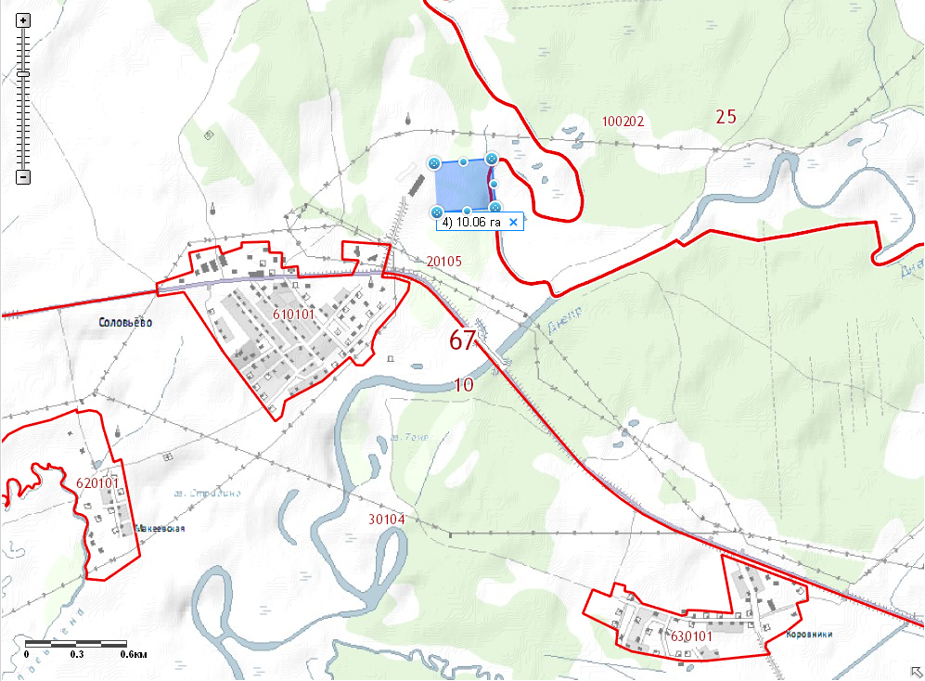 | 1. Месторасположение:  - Смоленская область, Кардымовский район, северо-западнее д. Соловьево;  - расстояние до г. Москвы:370 км;  - расстояние до г. Смоленска: 49 км;  -расстояние до п. Кардымово: 19 км;  -расстояние до г. Ярцево: 28 км;  2. Характеристика участка:  - площадь – 10 га;  - категория земель – земли поселений;  - форма собственности – собственность не разграничена.  3. Подъездные пути:  - в 50 м от автодороги «Смоленск – Вязьма - Зубцов»;  - в 36 км от автодороги «Москва - Минск»  - в 19 км от ж/д станции.  4. Инженерные коммуникации:  - газоснабжение – точка подключения 1км;  - электроснабжение – ВЛ-1005/1008 ПС Соловьево 20 м до границы земельного участка;  - водоснабжение - точка подключения 1 км.  5. Условия предоставления:  - аренда,  - выкуп.

